МІНІСТЕРСТВО ОСВІТИ І НАУКИ УКРАЇНИ

ЛЬВІВСЬКИЙ НАЦІОНАЛЬНИЙ УНІВЕРСИТЕТ ІМЕНІ ІВАНА ФРАНКА

Факультет електроніки і комп’ютерних технологій

Кафедра системного проектування

**Звіт**

про виконання лабораторної роботи № 6

«Електронні пристрої на логічних елементах»

**Виконав:**

студент групи ФеП-13

Карсанашвілі А.Р.

**Викладач:**

Коман Б.П.

**Львів 2020**

**Мета роботи:** ознайомитися з практичними схемами цифрових пристроїв на базі логічних елементів.

**Прилади та обладнання:** ноутбук, програма Multisim 10.

**Порядок виконання роботи:**

*1 Дослідження генератора прямокутних імпульсів.*

1.1 Склав схему генератора згідно рисунком 8.23.

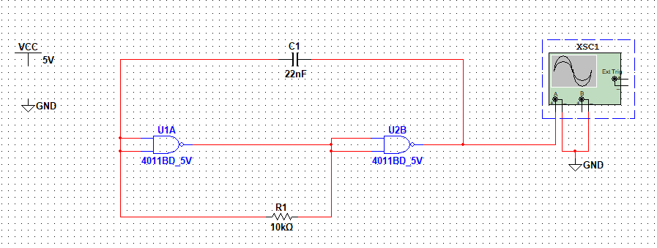

1.2 Увімкнув симуляцію та отримав осцилуграму сигналів.

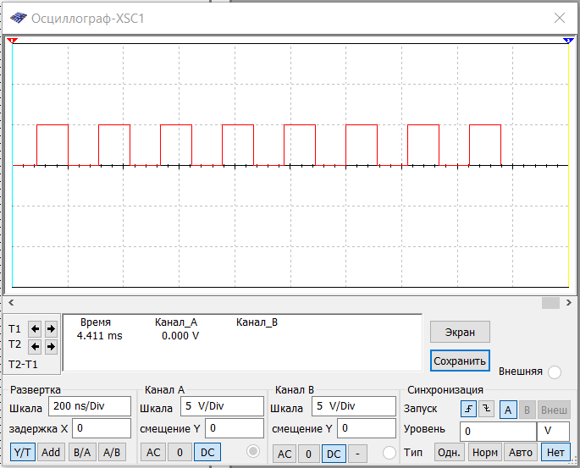

1.3 Частота цього сигналу: $F_{експ}=4,5МГц$.

1.4 Розрахункова чистота: $F_{теор}=4,5МГц$.

*2 Дослідження індикатора напруги.*

2.1 Склав принципову схему індикатора напруги за рисунком 8.24.

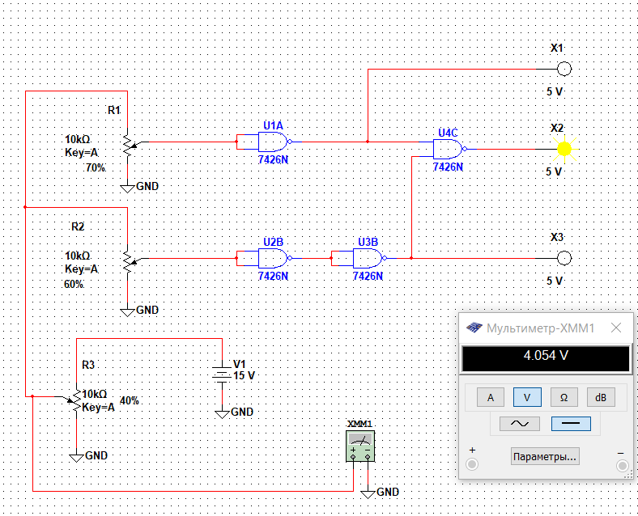

2.2 При зміні опору потенціометра R3 струм починає текти в сторону потенціометрів R1 і R2. Тоді змінюючи опір даних потенціометрів, струм починає проходити чи не проходити через логічні елементи, і проходити на пробні світлоіндикатори.

*3 Вивчення логічного пробника.*

3.1 Склав логічний пробник та перевірив працездатність схеми згідно з рисунком 8.25.

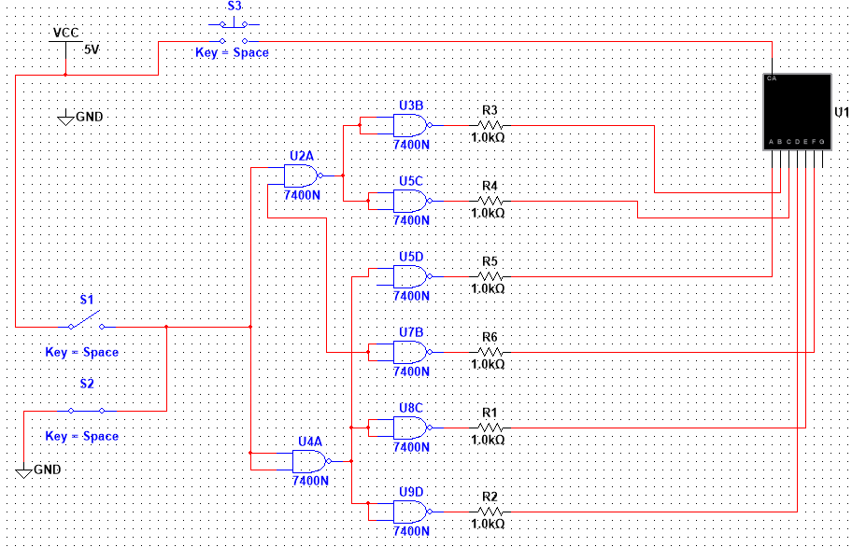

3.2 При замкнутому колі (перемикач S1 закритий, а S2 – відкритий) струм проходить через логічні елементи і на циферблаті висвітлюється «1». При зворотній ситуації на циферблаті висвітлюється «0».

**Висновок:** під час виконання даної лабораторної роботи я вивчив різні конструкції на логічних елементах. Також я ознайомився з практичними схемами пристроїв які застосовуються в різних галузях промисловості і побуті.

*Завдання 1:* у цій частині даної лабораторної роботи я дослідив працездатність схеми генератора з ємнісним додатнім оберненим зв'язком з м'яким збудженням, який працює на логічних елементах 2І – НІ.

*Завдання 2:* у цій частині даної лабораторної роботи я дослідив працездатність схеми індикатора напруги, який реалізований на чотирьох логічних елементах NAND (І-НІ).

*Завдання 3:* у цій частині даної лабораторної роботи я дослідив працездатність схеми логічного пробника, який використовується для настройки електронних пристроїв на цифрових логічних елементах (мікросхеми).